Отчёт главы Караваевского сельского поселения
о проделанной работе администрации Караваевского сельского поселения
за 2016 год и задачах на 2017 год

Численность населения в поселении по состоянию на 01.01.2017 года составила 8477 человек. По возрастным группам:
- трудоспособное население - 5376 чел.;
- пенсионеры - 1284 чел.;
= дети в возрасте до 18 лет – 1817 чел.
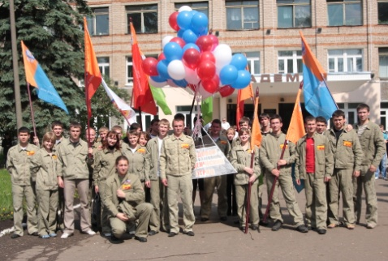
Основным градообразующим предприятием в поселении в настоящее время является Костромская государственная сельскохозяйственная академия. Она обеспечивает рабочими местами наибольшее количество жителей поселения (коллектив насчитывает около 1000 человек). Сумма налоговых платежей от КГСХА в бюджет поселения составляет около 17 млн.рублей (земельный налог и 15% НДФЛ) . Очень жаль, что и для нашей академии наступают не лучшие времена: в 2016 году прошло сокращение штата работников, сокращается и бюджетное финансирование учреждения.
Ранее ОАО «Племзавод «Караваево» также являлся одним из крупных градообразующих предприятий в поселении. Но численность работников в хозяйстве в 2016 году насчитывает всего 60 человек. Налоговые платежи в бюджет поселения не выше, чем от предприятия МУП ЖКХ «Караваево».
По данным соцпрогноза поселения в 2016 году объем отгруженных товаров собственного производства составил 676 млн. руб. ( ЗАО «Тандер», ООО «Караваевская ювелирная фабрика», МУП ЖКХ «Караваево», КГСХА). Объем отгруженных товаров собственного производства представляет собой стоимость тех товаров и услуг, которые произведены предприятиями и организациями всех форм собственности и отпущены в порядке продажи населению.
По данным Костромастата на территории поселения в прошлом году было зарегистрировано более 235 субъектов малого и среднего предпринимательства (это ИП , ООО) , что выше уровня прошлого года на 1,02%.
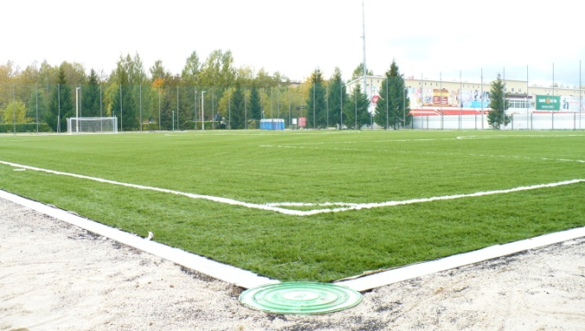
Объем привлеченных инвестиций на территории сельского поселения в 2016 г. составил этот показатель 1,05 млрд. руб., что значительно выше уровня 2015 г. Основной рост произошел за счет инвестиций на строительство торгового центра «Леруа - Мерлен») - 1,078 млрд. руб., кроме того, на спорткомплексе «Урожай» п.Караваево проведены работы по строительству дополнительного футбольного поля с искусственным покрытием на сумму 13,8млн. руб. (в том числе 6,8 млн. руб. средства областного бюджета, 7 млн. руб. из федерального бюджета).
Средняя заработная плата работников бюджетной сферы в 2016году в поселении составила 18,3 тыс. руб. ( для сравнения в 2015г.- 17,5 тыс. руб.: в 2010г. -10,3 тыс. руб.).
Основой для планирования работы администрации поселения для исполнения вопросов местного значения является бюджет поселения. За 2016 год поступило всего доходов в сумме 47 823 тыс. руб., из них собственные доходы составили 34 301 тыс. руб. или 71,7 % от общих доходов.
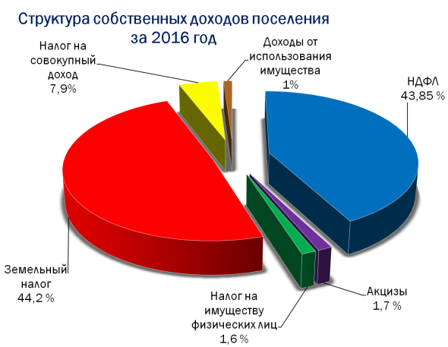
Наибольший удельный вес в структуре собственных доходов занимают налоговые доходы — 29804,6 тыс. руб. или 86,9 % , в том числе:
-налог на доходы физических лиц — 13 070,5 млн. руб. - 43,85 % (что составляет 81, 3 % к прошлому году);
земельный налог – 15169,1 млн.. руб - 44,2 % (82 % к прошлому году).
В бюджете поселения за 2016 год финансовая помощь в виде безвозмездных поступлений от других бюджетов составила 14540,1 тыс. руб. или 30,4 % от общей суммы доходов, в том числе дотация на выравнивание бюджетной обеспеченности из областного бюджета составила 1085 тыс. руб. и субвенции на исполнение государственных полномочий по ВУС и ЗАГС – 450,2 тыс. руб.., межбюджетные трансферты из районного бюджета в сумме 12 643 млн.руб на возмещение затрат МУП ЖКХ «Караваево».
Вместе с тем федеральным законодательством бюджеты поселений периодически оголяются ( в 2011 году - 30 % транспортного налога ушло в областной бюджет , с 2015 года доходы от продажи земли и арендная плата поступают в бюджет Костромского муниципального района, . По данным администрации поселения, бюджет поселения потерял за последние 5 лет из-за нововведений примерно около 7 млн. руб.).
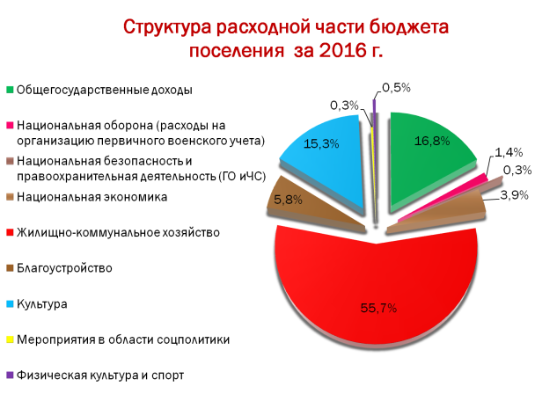
Расходы по поселению за 2016 год составили 53 659,9 млн. руб., дефицит в сумме 5 836,8 тыс. руб.
Основными статьями расходов являются «Жилищно-коммунальное хозяйство и благоустройство» (сюда входят и капитальные ремонты объектов ЖКХ, ремонт и содержание дорог, работы по благоустройству).
На капитальный ремонт объектов жилищно-капитального хозяйства в прошлом году из бюджета поселения израсходовано 6,8млн.рублей. Приобретены и установлены 2 новых котла в котельной № 2 по ул.Капитана Харчина на общую сумму 4 млн.рублей. В настоящее время котлы работают в режиме пуско-наладки. Проведенные работы по замене котлов позволят сократить расход газа в котельной, значительно увеличат надежность теплоснабжения потребителей от этой котельной. Новые котлы, кроме того, работают в автоматическом режиме, что позволит сократить расходы предприятия на обслуживание данной котельной.
Выполнены работы по замене сетей теплоснабжения и горячего водоснабжения к детскому саду «Солнышко». Обидно, что не смогли уберечь новые сети в 40 градусные морозы нынешней зимой, и трубы горячего водоснабжения частично были заморожены.
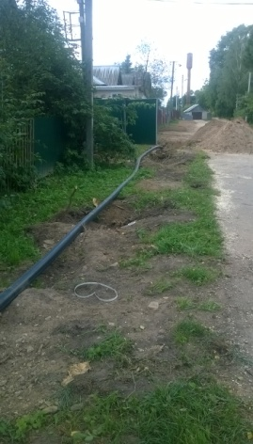
В соответствии с федеральным законодательством все работы, финансируемые из местного бюджета, выполнялись на конкурсной основе путем проведения торгов по выбору подрядной организации. Не всегда это бывает эффективным. Так по итогам проведенного конкурса был определен подрядчик на ремонт теплотрассы в районе стадиона «Урожай» на общую сумму контракта 10 млн. рублей. Однако в обозначенный контрактом срок подрядчик к работам не приступил, чем сорвал выполнение работ при подготовке к зиме. Сведения были переданы в ФАС, Подрядчик занесен в реестр недобросовестных исполнителей, но работы оказались не выполненными и проведение нового конкурса уже не позволило бы по срокам выполнение работ к отопительному периоду.
Выполнены работы по замене уличных сетей холодного водоснабжения по улице Жашковской протяженностью 1,2 км на общую сумму 1 млн. рублей. К сожалению, не хватило средств , чтобы выполнить врезки к домам, но в этом году работы будут выполнены, что, надеемся улучшит качество подаваемой холодный воды на улицы Садовая и Жашковская. Ремонт и содержание объектов благоустройства в фактических ценах 2016 года составили 8 млн.247 тыс. руб., в том числе:
По статье «СОДЕРЖАНИЕ ДОРОГ» фактически выполнено работ на сумму 6 959 645 рублей.
Протяженность уличной дорожной сети в черте населенных пунктов поселения составляет 28 км.
Капитально отремонтированы улицы (асфальтирование) площадью 2050 кв.м, общей стоимостью 4 млн. 70 тыс. руб., это:
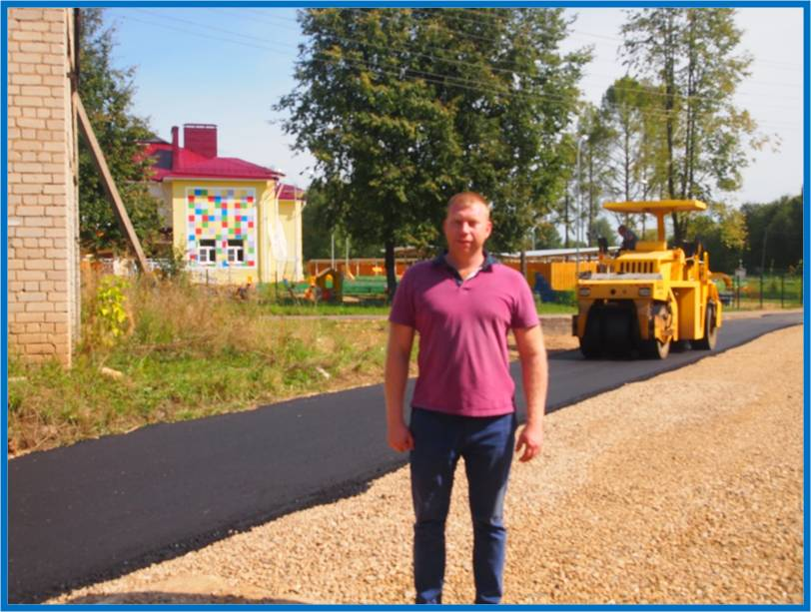
- подъезд к д/с «Сказка»;
- подъезды к МКД №54,56,60,61,62 ул. Штеймана;
- участки улиц Капитана Харчина и Жашковская;
Выполнено из асфальтовой крошки устройство пешеходной дорожки от клуба к Караваевской амбулатории, общей стоимостью 260 000руб.;
Выполнены работы по устройству щебеночного основания по улицам Цветочная, Южная, Шувалово, Шувалово- 2, площадью 3,6 тыс. кв. м - стоимость работ 1 млн. 39 тыс. руб., при этом ремонт улицы Шувалово – 2 проводились на условиях софинансирования с жителями улицы (почти 300 тыс. руб.собрано средств жителей улицы).
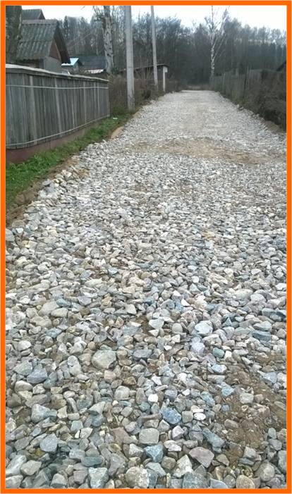
Частично выполнен ремонт уличной дорожной сети в деревне Семенково, По соглашению подписанному с районной администрацией проведены работы по ремонту подъезда к деревне Малое Андрейково ( жители деревни также собирали дополнительные средства на ремонт подъезда к деревне).
На содержание дорог в зимнее время израсходовано 500 000 руб.
По статье «УЛИЧНОЕ ОСВЕЩЕНИЕ» фактические расходы составили – 1млн.888 тыс.руб.,
в том числе: -оплата электроэнергии 1млн. 513 тыс.руб. (рост 7% по отношению к прошлому году).
Планомерно проводятся работы по реконструкции существующих сетей (замена открытых линий на СИП, замена старых светильников на энергосберегающие). Систематически проводится ревизия приборов уличного освещения, на основании которой выполняется их ремонт или замена.
По статье расходов «ПРОЧИЕ МЕРОПРИЯТИЯ ПО БЛАГОУСТРОЙСТВУ» выполнено работ на сумму 866,5 тыс. рублей:
- уборку мусора и ликвидация стихийных свалок в 2016 году израсходовано 300 000 руб. ,
- гравировка на плитах имен умерших участников ВОВ- 27,1 тыс . руб.,
- ремонт пешеходных мостиков – 44 000 руб. ,
-лабораторные исследования воды -20 00 руб.,
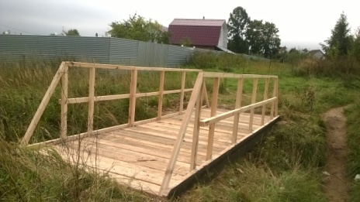
-водоснабжение (пункты разбора)- 20 тыс. руб.,
- материалы для уборки мусора -65,5 тыс. руб.,
-отлов собак – 9 000 руб.,
-дезинсекция и аккорицидная обработка территорий -25000 руб.;
- обработка от сорной растительности (от Борщевика Сосновского)– 37,5 тыс. руб.;
- обустройство территории колодцев в д. Семенково, Поддубное и Малое Андрейково – 9 000 руб.;
-приобретение бункеров для КГМ 45 тыс. руб.
Администрацией поселения организованы работы по окосу травы вдоль центральной дороги, побелка деревьев, снос аварийных деревьев, работы по аккорицидной обработке (против клещей) территории кладбища и поле напротив школы, проводились работы по борьбе с борщевиком, по ликвидации стихийных свалок. Приобретены малые формы для детских площадок на 80 тыс.руб.
По статье расходов «ОЗЕЛЕНЕНИЕ» выполнено работ на 280 тыс. руб.
в том числе:
- окос травы –186 тыс.руб.;
- обрезка деревьев –40 тыс.руб.;
Ежегодно проводятся мероприятия по озеленению. Так в 2016 году депутатами уходящего созыва совместно со специалистами администрации поселения были высажены липы по аллее вдоль ул.Штеймана от д.56 до школы. Это останется хорошей памятью для депутатов и надеюсь станет новой доброй традицией восстановления зеленых насаждений взамен снесенных.
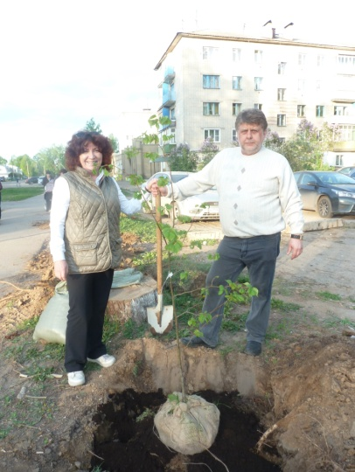
В целях организации летней занятости подростков совместно с центром занятости населения были профинансированы работы бригады по благоустройству (в августе 10 человек). Ребята приводили в порядок места общего пользования, поддерживали в чистоте и порядке территории у памятного знака воинам-караваевцам и на аллее дважды героев социалистического труда. Школьникам хочется выразить сегодня благодарность: ведь их работа незаметна вроде, но очень важна.
По статье «СОДЕРЖАНИЕ МЕСТ ЗАХОРОНЕНИЯ» израсходовано всего - 171.6тыс.руб.,
в том числе: вывоз мусора с кладбища -156,6 тыс..руб.,
аккорицидная обработка –15 тыс. руб.
Специалистом администрации поселения ,уполномоченным на составление протоколов об административных нарушениях в прошедшем году Проведено 47 проверок нарушения требований соблюдения законодательства в сфере обеспечения чистоты в соответствии ЗКО № 352-4-ЗКО от 21.07.2008г. и Правилами благоустройства территории Караваевского сельского поселения. Составлено протоколов об административных правонарушениях – 29, предписаний -8, вынесено определений об отказе в возбуждении протокола – 3.
Администрация поселения осуществляет учет граждан, нуждающихся в улучшении жилищных условий. В 2016 году на заседании жилищной комиссии Караваевского сельского поселения рассмотрено 14 заявлений граждан, по результатам рассмотрения которых:
принято на учет в качестве нуждающихся в жилых помещениях, предоставляемых по договорам социального найма -8 семей,
отказано – 6 семьям.
Всего по итогам 2016 года в качестве нуждающихся в жилых помещениях, предоставляемых по договорам социального найма состоят 59 семей, сняты с учета за прошедший год по различным основаниям 8 семей.
Ежегодно одна семья Караваевского сельского поселения, участвующая в программе «Устойчивое развитие села» получают выплату на приобретение или строительство жилья. 2016 год не стал исключением – 1 семья получила субсидию на приобретение жилья. На 2017 год в план Костромского муниципального района также включена 1 караваевская семья.
Администрация осуществляет согласование на перепланировку и переустройство жилого помещения. Тем, кто хочет изменить планировку квартиры необходимо получить соответствующее разрешение в администрации поселения, разработав и согласовав предварительно проект со специализированными организациями. В 2016 году выдано 4 таких согласований. При выявлении фактов органами БТИ, управляющей компанией выполнения работ по перепланировке или переоборудованию жилых помещений без разрешительных документов, граждане могут быть привлечены к административной ответственности.
Требуется получение разрешения и на производство землях работ при прокладке сетей водопровода, газопровода и др.работах, если работы ведутся за пределами своего участка. Такие разрешения получают как юридические, так и физические лица. За 2016 год выдано 62 разрешения на производство земляных работ.
Требуется также согласование с администрацией вырубки зеленых насаждений. За самовольный снос предусмотрена не только административная, но и уголовная ответственность. Обращаем на это внимание, как жителей, так и руководителей учреждений и организаций. В прошлом году выдано 21 согласование на вырубку аварийных деревьев.
17 обращений поступило на присвоение почтовых адресов объектам недвижимости.
Всего за прошедший год в администрацию поселения поступило 330 обращений по различным направлениям.
Кроме того, администрация поселения исполняет государственные полномочия, возложенные на нее федеральными и областными законами. К ним относятся: организация первичного воинского учета, регистрация актов гражданского состояния, составление протоколов об административных нарушениях. На воинском учете состоит 2000 военнообязанных, в 2016 году 36 юношей поставлены на первичный воинский учет.
По итогам конкурса на лучшую организацию мобилизационной работы среди сельских поселений района, проводимого военкоматом Костромского района , работа военно-учетного стола признана лучшей, Караваевское поселение заняло 1 место (начальник ВУС администрации поселения _Потапова Н.Н., инспектор ВУС Сорокина М.Л.)
Администрация поселения выполняет нотариальные действия: к нам можно обратиться за составлением завещания, за удостоверением простых (не генеральных) доверенностей, заверить копии документов и подлинность подписи на документе
В муниципальной собственности Караваевского сельского поселения находятся муниципальный жилищный фонд, а это 102 квартиры или 4931 м2 ,
За 2016 год передано в собственность граждан 40 квартир или 1140м2 муниципального жилого фонда. За найм жилых помещений в бюджет поселения поступило 305,9 тыс.рублей.
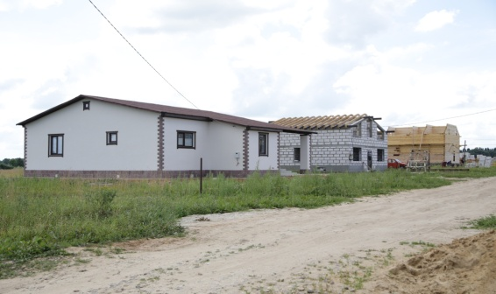
В рамках исполнения полномочий по распоряжению земельными участками, государственная собственность на которые не разграничена, в 2016 году предоставлено с торгов в собственность гражданам:
- 3 земельных участка для индивидуального жилищного строительства (общая сумма продажи составила 4 930 500руб.);
- 1 земельный участок для огородничества (продан за 105 000 рублей).
С торгов на правах аренды передано:
- 4 земельных участка для индивидуального жилищного строительства (размер годовой арендной платы по итогам торгов за различные участки составил от 1 653 000руб. до 4 115 000руб.),
- 1 земельный участок для размещения автомойки (размер годовой арендной платы 260 000руб.),
- 2 земельных участка предоставлены бесплатно льготным категориям граждан.
В рамках муниципального земельного контроля проведены 23 проверки, выявлено 11 нарушений земельного законодательства. Бюджетный эффект от проведения данных мероприятий составил 3тыс.руб.
С 1 января 2017 года полномочия по распоряжению земельными участками, государственная собственность на которые не разграничена, земельным кодексом переданы на уровень муниципального района. В связи с этим по вопросам землепользования теперь необходимо обращаться в администрацию Костромского муниципального района.
В соответствии с законом Костромской области от 29.11.2016 года № 169-6-ЗКО полномочия и по градостроительной деятельности также переданы на уровень района (выдача разрешений на строительство, на ввод объектов в эксплуатацию, на согласование предельно-допустимых отклонений на строительство объектов – по всем этим вопросам также следует обращаться в администрацию района).
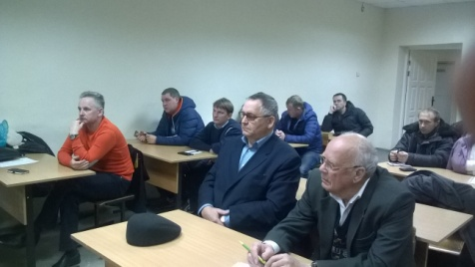
В целях повышения правовой культуры для председателей и актива Советов многоквартирных домов администрацией поселения совместно с государственной жилищной инспекцией организовано 3 семинара по вопросам управления многоквартирными домами, организации капитального ремонта общедомового имущества.
Последний блок вопросов по организации культурного досуга населения и спортивных мероприятий на территории поселения.
Ежегодно количество проводимых нашими учреждениями культуры мероприятий растет, растет и количество охваченного мероприятиями населения, особенно приятно отметить охват детей, занимающихся в кружках и студиях ЦНК»Традиция» и ЦТТ «Карусель».
Традиционными стали наши поселковые праздники:
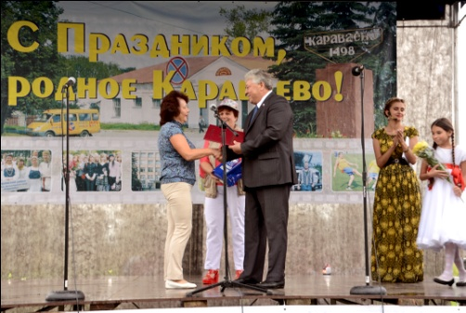
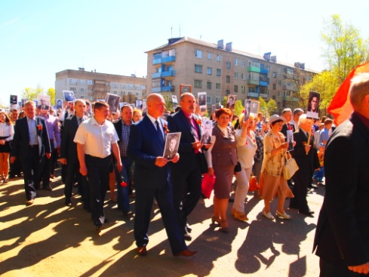
Масленица, День Победы, день поселка, День знаний, день пожилых людей, новогоднее шоу –конкурс «Лучшая Баба Яга». Нужно отметить, что в организации и проведении этих общепоселковых мероприятий активное участие принимают, кроме учреждений культуры, наши партнеры - детская школа искусств, библиотека, КГСХА, Караваевская средняя школа, детские сады, В оснащении сценических площадок активно участвует МУП ЖКХ «Караваево».
Коллективы художественной самодеятельности, народные коллективы МУК ЦНК «Традиция» и «Карусель» неоднократные победители международных, всероссийских, областных и районных конкурсов.
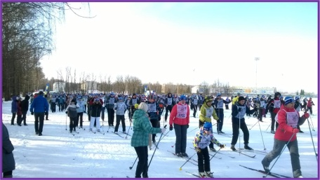
Не снижает обороты и спортивная жизнь поселения. Возглавляет эту работу инструктор по спорту Овчинников Евгений Александрович. Стало уже традиционным проведение на территории п.Караваево массовой лыжной гонки «ЛЫЖНЯ РОССИИ», осеннего легкоатлетического кросса, 3 этапа Открытого кубка Караваевского сельского поселения по зимнему полиатлону, в прошлом году он уже прошел 10 раз. Участие в нем принимают не только спортсмены Караваева (КГСХА И ШКОЛЫ), но и представители из Макарьевского, Кологривского районов, Волгореченска и г.Костромы.
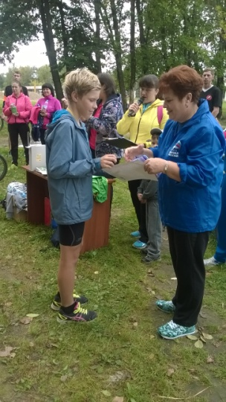
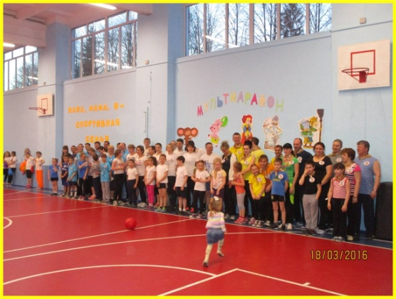
Совместно со школой администрация поселения участвует в проведении спортивного праздника «Папа, мама, я – спортивная семья». Родители учащихся младших классов очень активно принимают в нем участие, спасибо за подготовку говорим учителям физкультуры школы. Победители поселкового семейного праздника принимали участие в районном празднике.
Традиционно организуем спортивные мероприятия в День поселка - дворовый волейбол, дворовый футбол.
По итогам 2016 года Караваевское сельское поселение заняло 1 место среди коллективов физкультуры сельских поселений Костромского района.

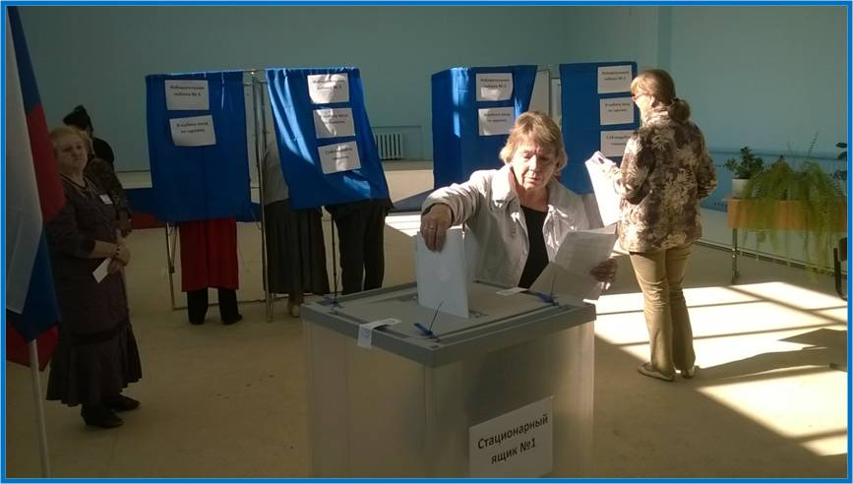
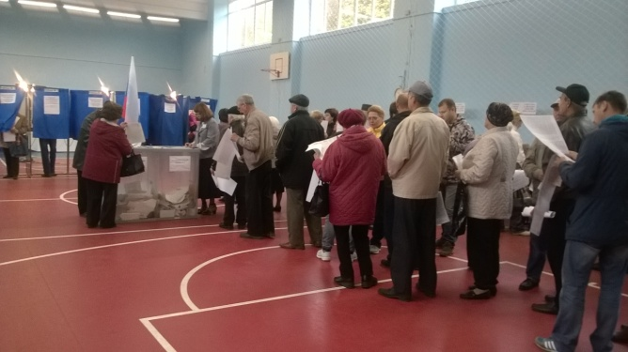
Прошедший год отмечен очень сложной выборной кампанией: это и выборы депутатов Государственной думы, довыборы в депутаты Костромской областной Думы, выборы в органы местного самоуправления Караваевского сельского поселения. Жители поселения проявили высокую гражданскую ответственность, явка на избирательных участках поселка Караваева была относительно высокой. В целом по всем участкам большинство получила партия «Единая Россия» по партийным спискам, поддержали караваевцы кандидата-одномандатника в Госдуму Ситникова Алексея Владимировича. Уверенную победу одержал наш кандидат в областную думу –ректор Костромской с/х академии Зудин Сергей Юрьевич. Мне было оказано большое доверие, третий раз жители переизбрали на новый срок полномочий. Говорю сегодня всем вам спасибо за доверие. Будем работать вместе. На выборах избран новый состав Совета депутатов Караваевского сельского поселения. Нужно отметить, что впервые партией «Единая Россия»» был апробирован вариант предварительного голосования – внутрипартийный праймериз, который состоялся в мае 2016 года. Местное отделение партии подбирало кандидатов и на главу, и в депутаты поселения. Те, кто прошел предварительное голосование, и были выдвинуты кандидатами на выборы в сентябре 2016 года. Нужно сказать, что такая система показала свою состоятельность: ведь те, кто набрал большинство голосов в предварительном голосовании одержали уверенную победу в единый день голосования. Вновь переизбраны на новый срок в Совет депутатов поселения : наша старейшина Скворцова Галина Васильевна – она шла от «Справедливой россии», Рожнов Александр Валентинович, Лобачев Андрей Александрович, Чистяков Михаил Юрьевич – от «ЕР», Бакаева Любовь Анатольевна – от «КПРФ». 5 из 11 переизбраны на новый срок – это очень неплохо. Потому как есть преемственность. Но и наших новичков нельзя так назвать, потому как многие из них были депутатами районного собрания депутатов – Дорошина Тамара Владимировна, Березовский Геннадий Степанович, ну а Сопин Виктор Васильевич всю свою жизнь отдал Костромкому району. Есть молодые кадры – Баранов Алексей Александрович, что тоже радует.
2017 год будет подготовительным к мартовским выборам Президенты РФ. Надеюсь, что жители поселения проявят высокую гражданскую активность в этом очень значимом для страны мероприятии.
Какие задачи на текущий год:
- Основной задачей, я считаю, обеспечение устойчивой работы объектов жизнеобеспечения. МУП ЖКХ «Караваево» находится в сложном финансовом положении. Главное, не допустить сбоев при проведении отопительного сезона. А завершив его, необходимо сразу приступить к подготовке к следующему отопительному периоду. Здесь более ответственно необходимо отнестись к подготовке жилого фонда управляющим компаниям, руководителям учреждений и организаций. Прием будет жесткий, так как администрация поселения подтверждает готовность поселения к отопительному сезону в Ростехнадзоре с 2015 года и получает паспорт готовности поселения вцелом. В 2016 году нам удалось получить этот документ, но делать это все сложнее с каждым годом.
- Необходимо провести все запланированные работы по ремонту дорог. В этом году по поручению правительства в регионах реализуются проекты по благоустройству придомовых территорий МКД. По постановлению администрации области от 04.02.2017 г. № 20 прописаны условия выделения денежных средств муниципалитетам. Постановление называется «О конкурсном отборе муниципальных образований Костромской области в целях реализации проектов развития, основанных на общественных инициативах».
Благодаря проведенной работе со старшими МКД нам удалось подать 8 домов в заявку на благоустройство МКД. Сколько будет выделено денежных средств в этом году, станет известно в ближашие дни . Нужно отметить, что программа рассчитана на период до 2022 года. Эти средства давно уже ждут сельские поселения. Несмотря на то, что в нашем поселении эта работа ведется ежегодно с 2008 года, предстоит сделать еще столько же (из 44 МКД заасфальтированы подъезды к 20 лишь). Поэтому дополнительные средства в бюджет поселения не будут лишними.
Но деньги можно привлечень еще по номинациям «Местные инициативы» и «Дорожная деятельсность». Здесь тоже необходима инициатива жителей не только с идееями, но и с участием в софинансировании работ в размере не менее 20 % от стоимости работ.
- Ставим себе задачу на фоне этих программ активизировать в поселении территориальное общественное самоупрвление. Этот вопрос обсуждался на совете депутатов поселения в января этого года. За каждым депутатом закрепили определенную территорию, где необходимо создать актив помощников в лице старших по улицам, актив МКД.
Только вместе с населением нам удастся сделать жизнь в поселеке еще более комфортной и благоустроенней.

